**ÅRSHJULET**

**Sømna kommunale kulturskole 2023 – 2024**

|  |  |  |  |
| --- | --- | --- | --- |
| Måned | Hva skjerJ | | |
| Aktiviteter | Møter | Utviklingsarbeid |
| August | Svarbrev ut uke 34  Undervisningsstart uke 35(34)  Oppstart dansetilbud 28.08  Pianostemmer | Lærermøte 24. | KIT  Dansetilbud  Handlingsplan mot vold og trusler |
| September | Spellemannstreff Vennesund 31.08.-3.09  TMK kortur/konserter Herøy 1.-3.  Oppstart Åpen kulturskole, x4 høsten 2023  Kulturskoletreffet for foresatte tirsdag 26.  29. Eldredagen  30. Kulturskaperiet har offisiell åpning på Bjøru/Hornmusikken | Lærermøter | Førstehjelpskurs 6. |
| Oktober | Møte SKKSU  Høstferie uke 41  Sømnamessa 20.-22.  Ferdigstilt jubileumshefte | Lærermøter |  |
| November | JUBILEUM 4.  Musikkaruseller  Julegrantenning  Hornmusikken øvingshelg | Lærermøter | HMS |
| Desember | Julesatelittkonserter/utstillinger m/kulturskolens lærere og elever  Julemarked Framheim?  Julemarked ute i Vik?  Julekonsert m kor?  Luciamorgen 13.  Julekonsert på Hilstad 13.  Hornmusikkens julekonsert  Mannskorets julesang i kirke/SOS 24. | Lærermøter  (Juleekstra) |  |
| Januar | Skolestart 3. | Lærermøter |  |
| Februar | UKM Bindal og Sømna | Lærermøter |  |
| Mars | Kulturskoleuka vår Pianokonsert Storforestilling | Lærermøter |  |
| April | «Bli med på timen»  Marsjseminar med lokale korps | Lærermøter |  |
| Mai | 17.mai – kor og korps | Lærermøter |  |
| Juni | Frist for reregistrering og nye søknader 1. juni  Sommerskole? | Lærermøter  (Sommeravslutning) |  |
| Juli | Toppenkurset, Sommermusikkskolen |  |  |

Oppdateres…

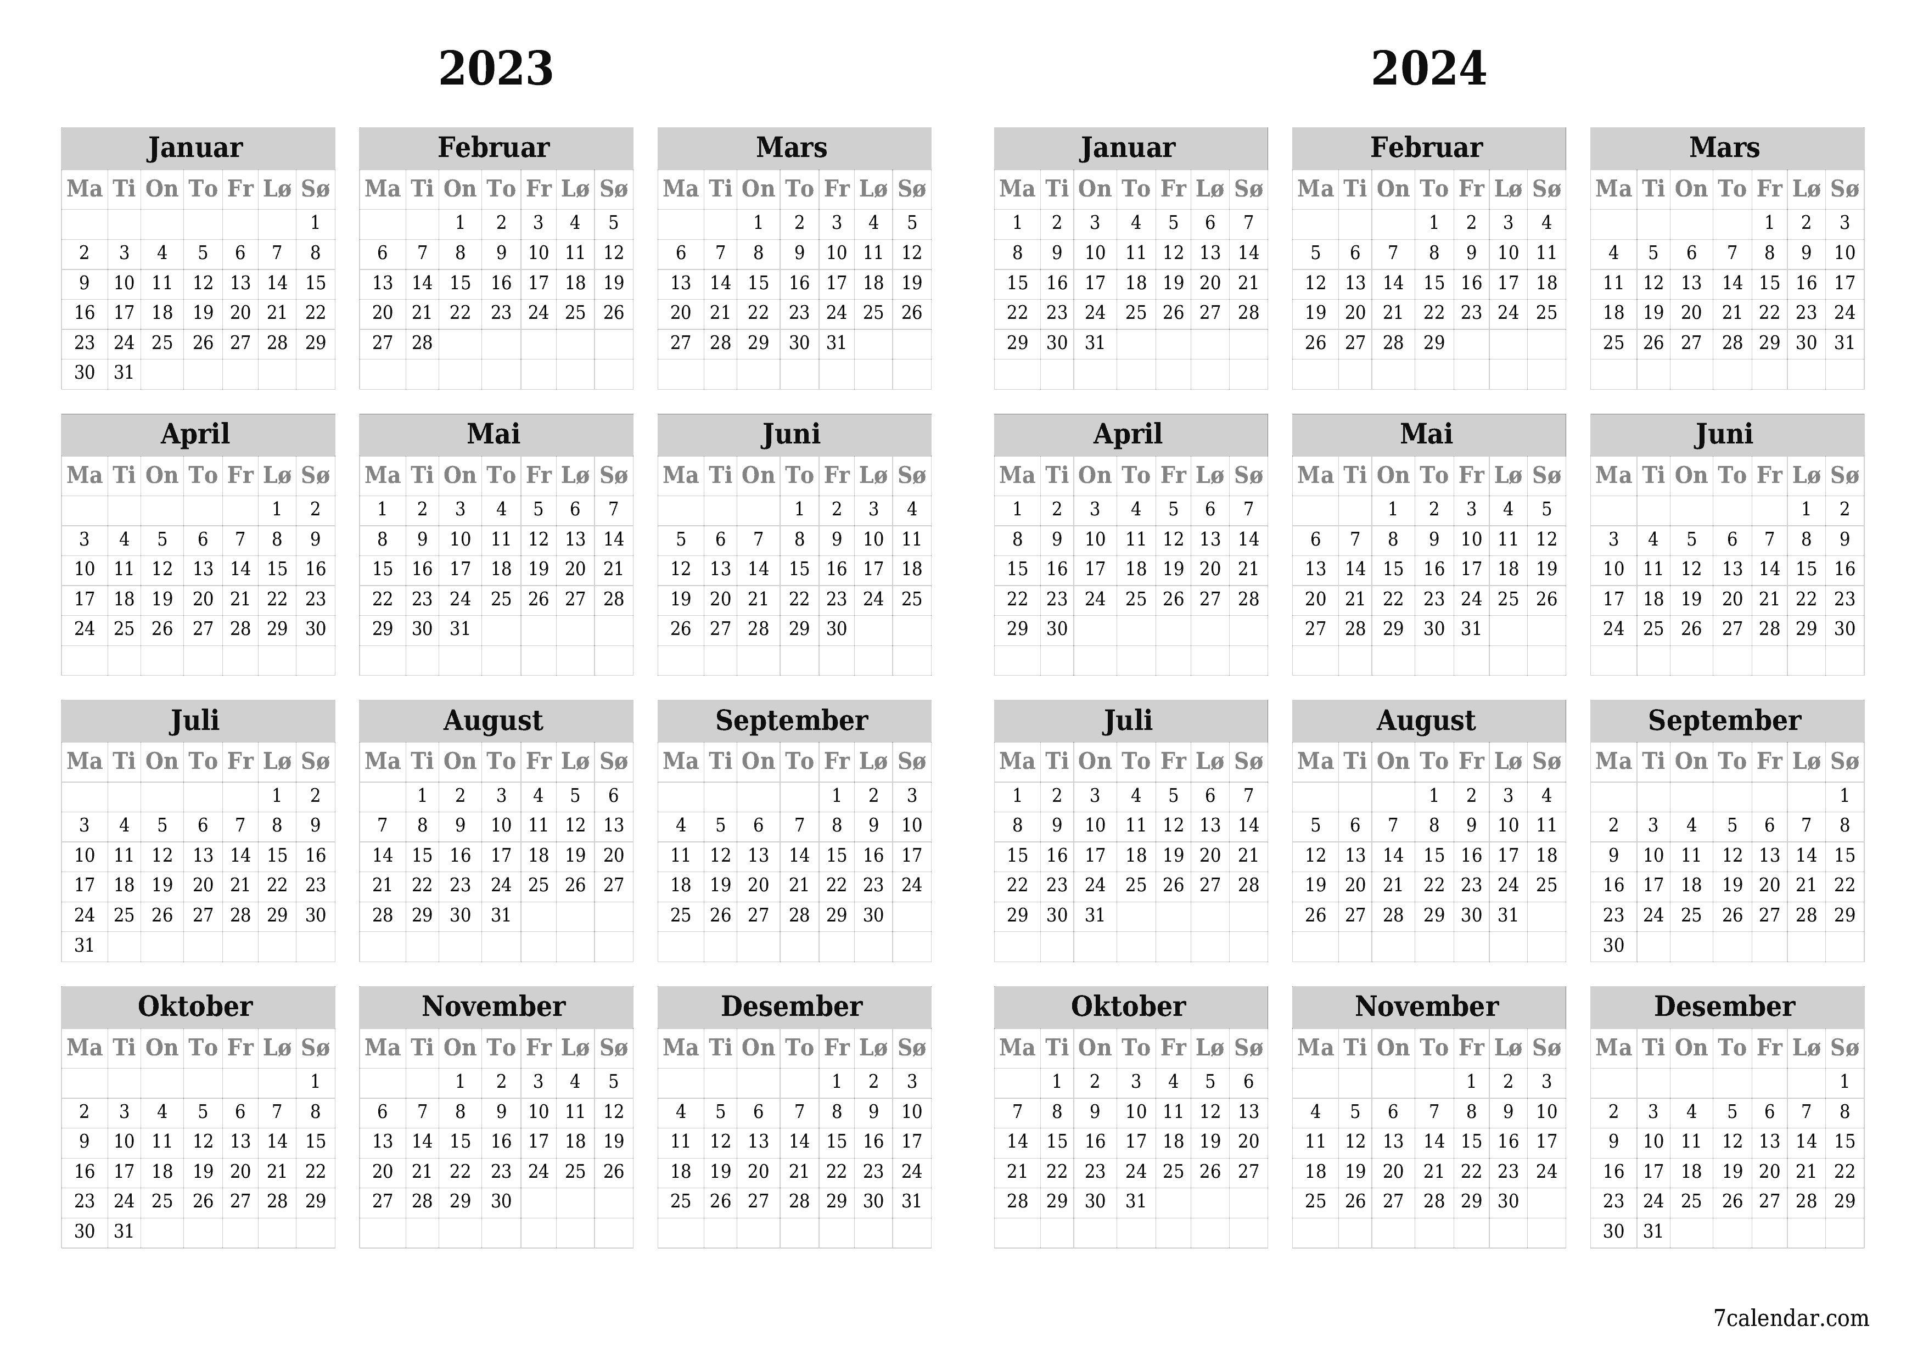

Skoleruta for 2023-2024 i Sømna kommune. Skolestart 21. august.

| Mnd. | Sum dager | Merknader |
| --- | --- | --- |
| Aug. | 9 | Skolestart 21. august |
| Sept. | 21 |  |
| Okt. | 17 | Høstferie uke 41: 9.-13. oktober |
| Nov. | 22 |  |
| Des. | 14 | Siste dag før jul 20. desember |
| Jan. | 21 | Skolestart 3. januar |
| Feb. | 17 | Vinterferie uke 9: 26. febr.-1. mars |
| Mars | 15 | Påskeferie: 25. mars.-1. april |
| Apr. | 21 |  |
| Mai | 18 | Elevfri dag 10. mai |
| Juni | 15 | Siste dag 21. juni |
| Sum | 190 |  |